《走之旁、建之旁--写道字》学程拓展
- 硬笔大挑战
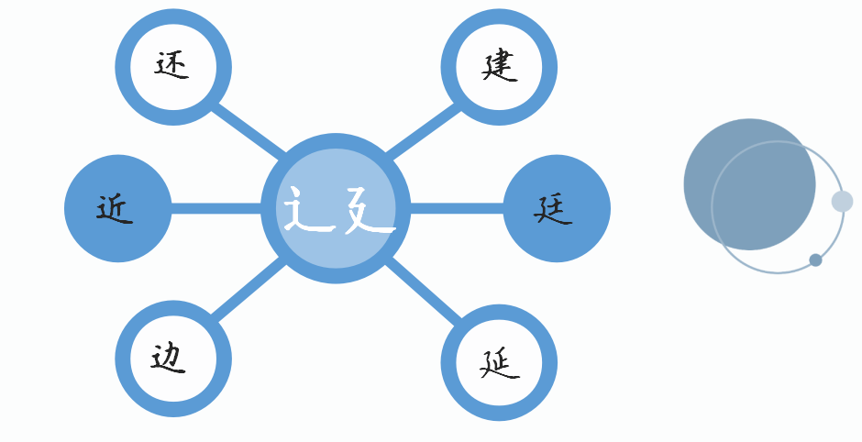
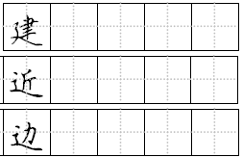

- 软笔我能行
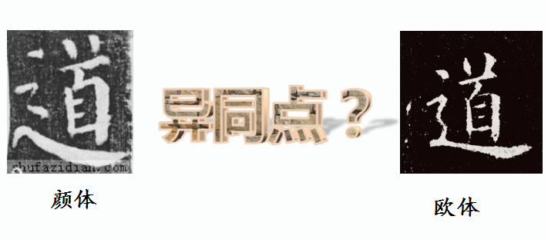
小提示：
1.观察思考欧阳询和颜真卿书写的“道”字的有什么不同？
2.请你来试写颜真卿的“道”字吧。

